ИЗВЕЩЕНИЕ
Ясенского сельского исполнительного комитета
о прямой продаже пустующего жилого дома за 1 базовую величину

Ясенским сельским исполнительным комитетом согласно Указу Президента Республики Беларусь от 24 марта 2021г. № 116
«Об отчуждении жилых домов в сельской местности
и совершенствовании работы с пустующими домами» проводится прямая продажа пустующего жилого дома, включенного в Единый реестр пустующих домов, признанных судом бесхозяйными (выморочным наследством) и переданных в собственность Ясенского сельсовета

Дата 28.08.2026
Наименование объекта | Одноквартирный жилой дом
Местонахождение  объекта | Могилевская обл.,Осиповичский р-н, Ясенский с/с, д.Заельник, ул.Хуторская, д.21
Продавец объекта | Ясенский сельский исполнительный комитет
Описание объекта | Назначение: жилой дом; инвентарный номер – отсутствует, дата государственной регистрации, создания – отсутствует, общая площадь - 57 кв.м, материал стен – бревно; этажность/подземная этажность- 1/-; одноэтажное бревенчатое строение с хозяйственными постройками
Имущественные права/ограничение прав в отношении капитального строения и земельного участка | Одноэтажный деревянный жилой дом с основными частями и принадлежностями признан выморочным наследством и передан в собственность Ясенского сельского Совета по решению суда Осиповичского района от 01.07.2026 г. (вступило в законную силу 24.07.2026 г.), кадастровый номер земельного участка-отсутствует, площадью- , целевое назначение- строительство и обслуживание одноквартирного жилого дома. .
Рыночная стоимость, бел. рублей | 45,00 ( сорок пять) белорусских рубля
Возмещение затрат покупателем, бел.руб. | -
Адрес, время и порядок приема заявок | аг. Ясень, ул. Центральная, д.3 (административное здание Ясенского сельского исполнительного комитета);  время приема с 8.00-13.00 и 14.00-17.00 по рабочим дням.  Заявки принимаются до истечения 30 календарных дней со дня опубликования сведений о прямой продаже пустующего жилого дома в д.Заельник, ул.Хуторская, д.21, Осиповичского района, Могилёвской области
Предоставление  документов | - заявка на покупку пустующего жилого дома установленной форме (прилагается),  - гражданином - копия документа, удостоверяющего личность без нотариального засвидетельствования;  - представителем гражданина – доверенность, оформленная в соответствии с требованиями законодательства;  - индивидуальным предпринимателям – копия свидетельства о государственной регистрации без нотариального засвидетельствования;  - представителем или уполномоченным должностным лицом юридического лица Республики Беларусь – доверенность, выданная юридическим лицом, или документ, подтверждающий полномочия должностного лица, копии документов, подтверждающих государственную регистрацию юридического лица, без нотариального засвидетельствования, документ с указанием банковских реквизитов юридического лиц
д.Заельник, ул.Хуторская, д.21 | 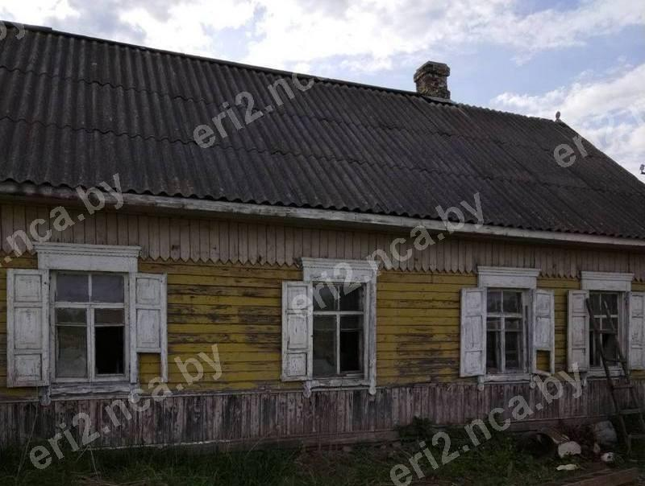

Не позднее 10 рабочих дней после истечения 30 календарных дней со дня опубликования сведений о прямой продаже пустующего дома (квартиры) сельский исполнительный комитет при подаче одной заявки принимает решение о прямой продаже пустующего дома.
При покупке пустующего дома (квартиры) путем прямой продажи между покупателем и сельским исполнительным комитетом заключается договор-купли продажи.
В течение 10 рабочих дней со дня принятия решения о прямой продаже пустующего дома (квартиры) покупатель должен внести оплату стоимости пустующего дома (квартиры), а также возместить расходы, связанные с подготовкой документации на продажу пустующего дома (квартиры).
В течение месяца со дня подписания договора купли-продажи покупатель обязан обратиться в отдел землеустройства райисполкома с заявлением о предоставлении земельного участка для обслуживания проданного дома.
В случаи подачи нескольких заявок от претендентов на покупку пустующего дома (квартиры) (если в отношении каждого из претендентов отсутствуют основания для отказа в отчуждении ему пустующего или ветхого дома (квартиры)) сельскимисполнительным комитетом будет проводиться аукцион по продаже пустующего дома (квартиры).
Сельский исполнительный комитет принимает решение об отказе претенденту на покупку пустующего или ветхого дома в случае, если:
- представлены не все необходимые документы;
- представленные документы не соответствуют требованиям законодательства.
Адрес и номер контактного телефона: 213760 Могилёвская область, Осиповичский район, аг.Ясень, ул.Центральная, д.3, тел. (802235) 36217.

